Метрики успешности кластеризации:
- Коэффициент силуэта 0.5 и более
- Доля шума 0.2 и менее

Визуализация кластеров и средний силуэтный коэффициент

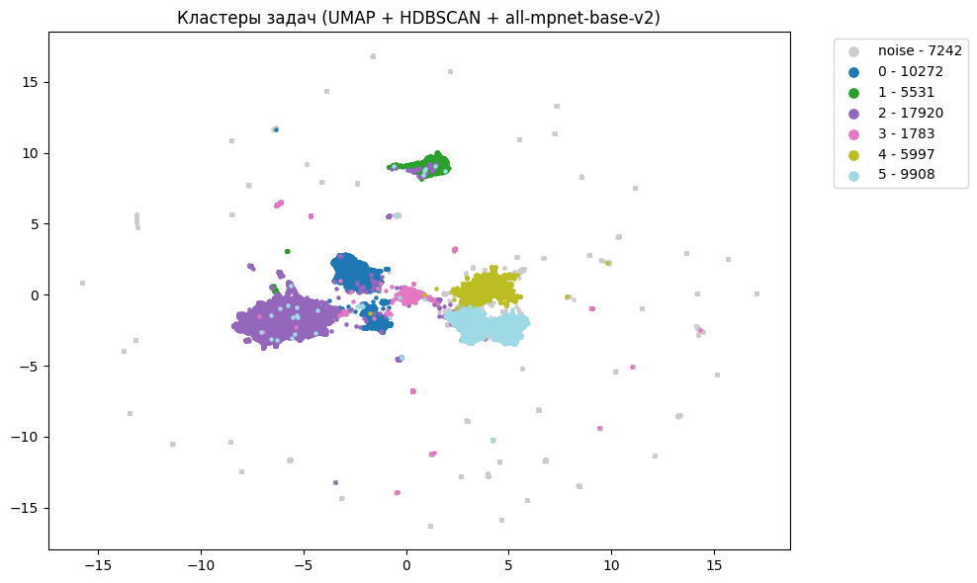
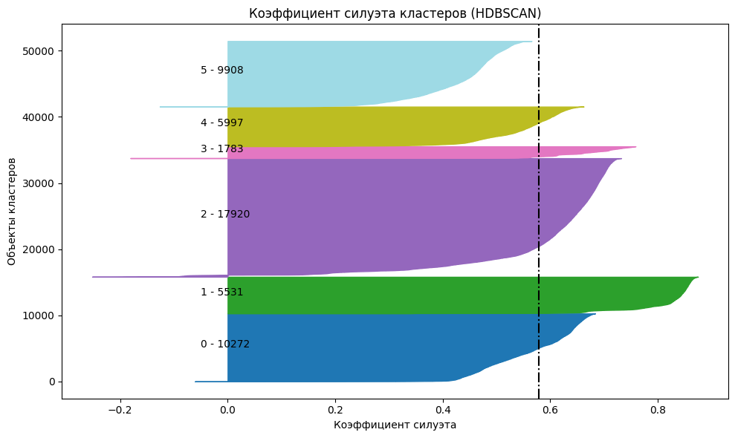
средний силуэтный коэффициент: 0.5784667
Доля шума: 0.12347194516904506

Распределение объектов по кластерам:
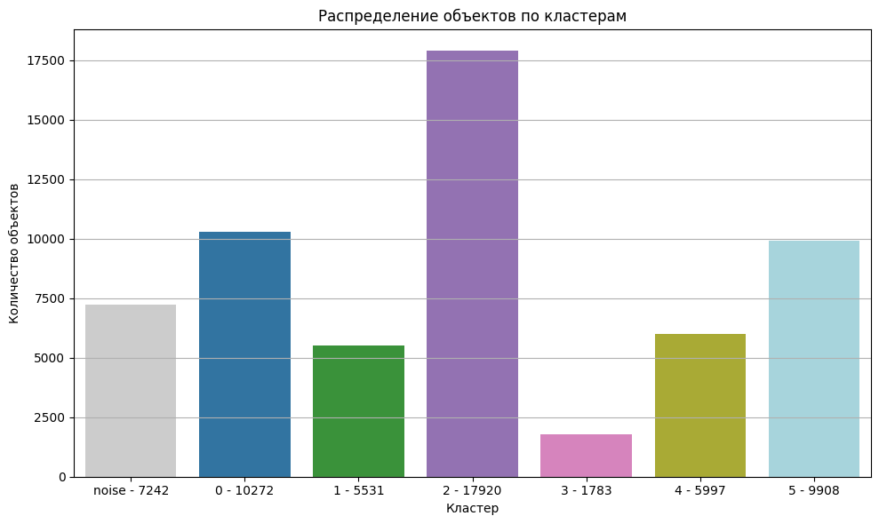
cluster_hdbscan
2 17920
0 10272
5 9908
-1 7242
4 5997
1 5531
3 1783

